体验式乡土田园作文教学学生问卷
Q1:你喜欢写作文吗？
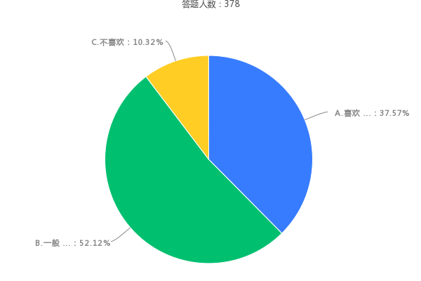
选项 | 回复情况
A.喜欢 | 142
B.一般 | 197
C.不喜欢 | 39
回答人数378
Q2:都说“作文难”，你觉得作文难吗？
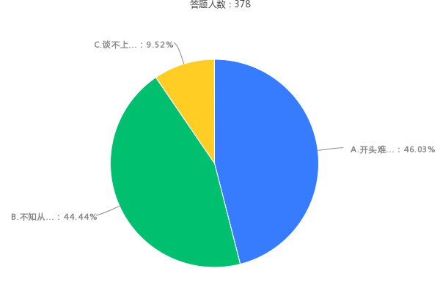
选项 | 回复情况
A.开头难 | 174
B.不知从何入手 | 168
C.谈不上哪儿难，无兴趣，不想去动手 | 36
回答人数378
Q3:你想提高写作能力吗？
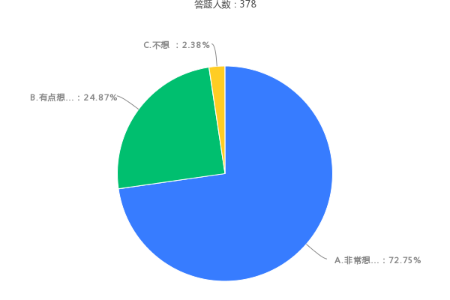
选项 | 回复情况
A.非常想 | 275
B.有点想 | 94
C.不想 | 9
回答人数378
Q4:你理想中的作文课堂是什么样的？
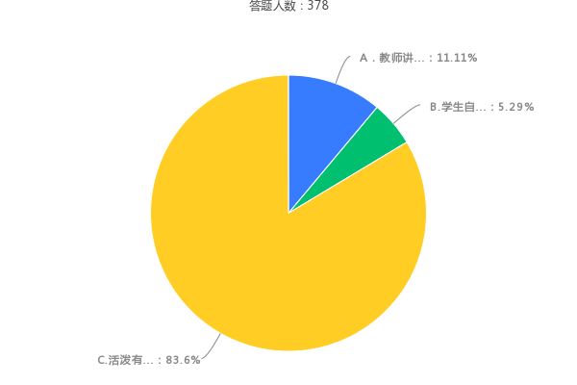
选项 | 回复情况
A．教师讲解为主 | 42
B.学生自主写 | 20
C.活泼有趣、丰富多彩 | 316
回答人数378
Q5:你觉得你在写作文时遇到最大阻碍来自哪里？
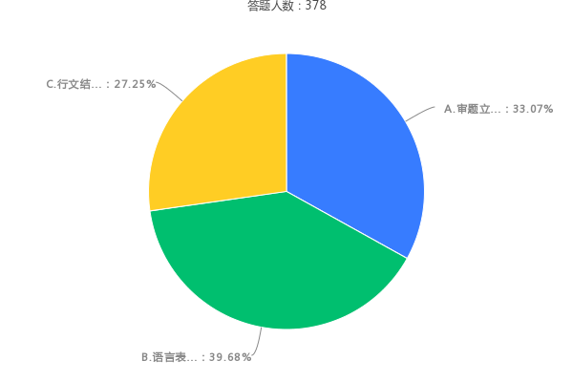
选项 | 回复情况
A.审题立意 | 125
B.语言表达 | 150
C.行文结构 | 103
回答人数378
Q6:你喜欢老师采用哪种作文讲授方式？
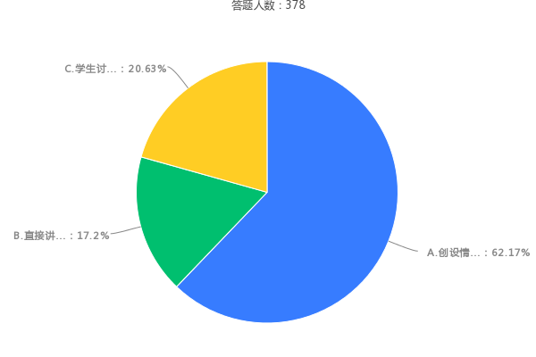
选项 | 回复情况
A.创设情境 | 235
B.直接讲授写作技巧 | 65
C.学生讨论交流 | 78
回答人数378
Q7:你的作文材料主要来源于哪里？
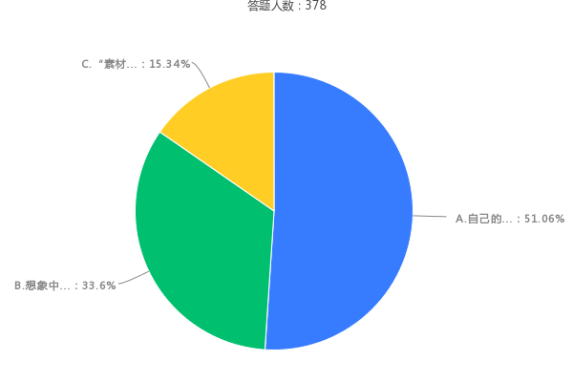
选项 | 回复情况
A.自己的亲身体验 | 193
B.想象中的故事 | 127
C.“素材”书 | 58
回答人数378
Q8:你会经常观察生活的人或事物，并用文字把它记录下来吗？
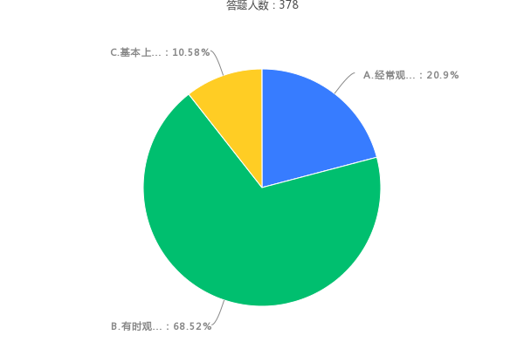
选项 | 回复情况
A.经常观察并用文字记录 | 79
B.有时观察但不会用文字记录 | 259
C.基本上没有观察 | 40
回答人数378

Q9:你希望老师用什么方式批改作文？
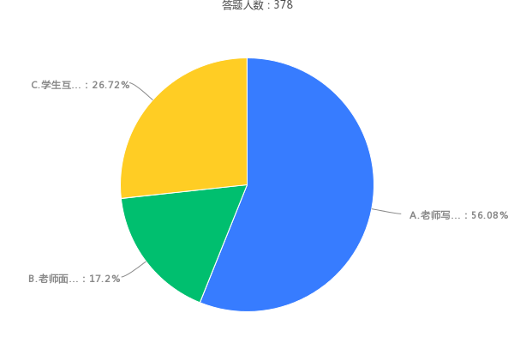
选项 | 回复情况
A.老师写评语 | 212
B.老师面对面批改 | 65
C.学生互相阅读并交流批改 | 101
回答人数378
Q10:你最喜欢什么样的作文评语？
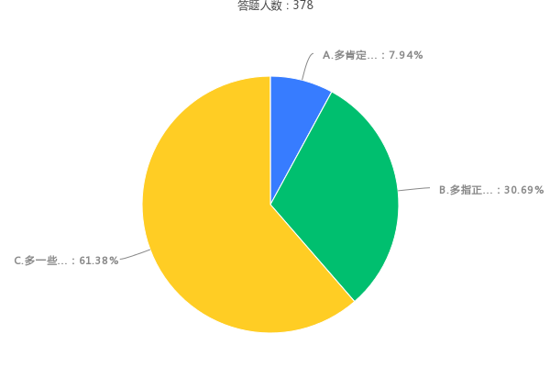
选项 | 回复情况
A.多肯定有点，少些不足 | 30
B.多指正不足，少些夸大的表扬 | 116
C.多一些写作建议 | 232
回答人数378
Q11:你希望老师采用怎样的作文讲评方式？
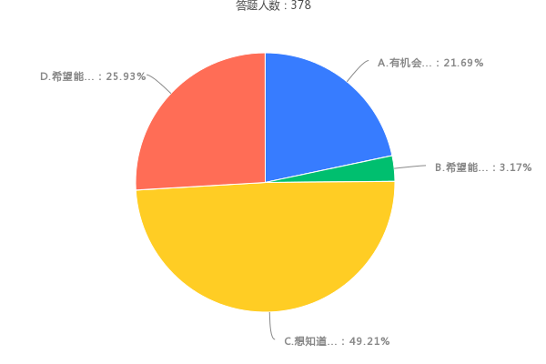
选项 | 回复情况
A.有机会阅读同学中的优秀习作 | 82
B.希望能够评价别人的习作 | 12
C.想知道别人是怎样写好作文的，从评价交流中学到写作的方法 | 186
D.希望能够交流评价自己的文章，展示有点，同学们帮助修改不足之处 | 98
回答人数378

Q12:作文评讲后你会修改、完善吗？
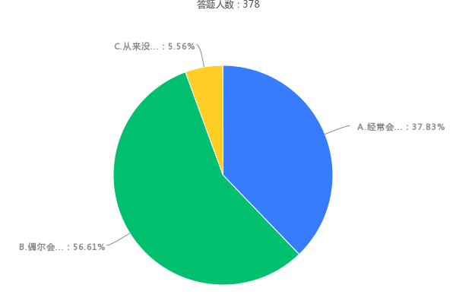
选项 | 回复情况
A.经常会 | 143
B.偶尔会 | 214
C.从来没有 | 21
回答人数378

Q13:你写作文遇到最大的困难是
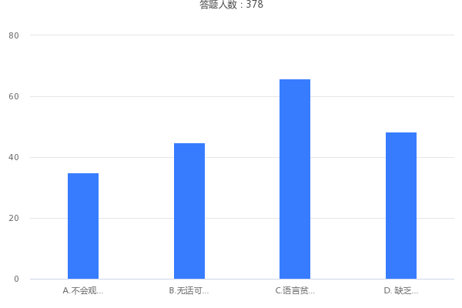
选项 | 回复情况
A.不会观察 | 132
B.无话可写 | 169
C.语言贫乏 | 249
D. 缺乏想象力 | 183
回答人数378

Q14:你希望老师在作文课上
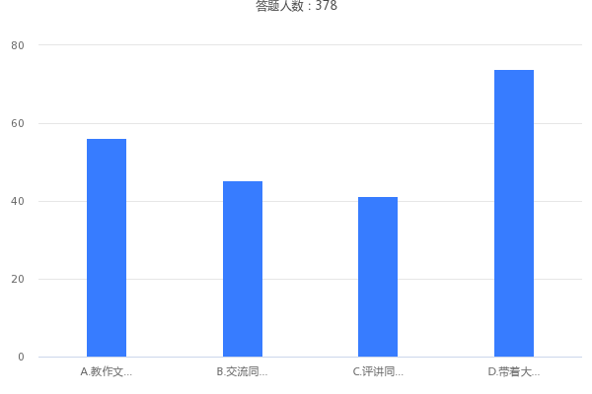
选项 | 回复情况
A.教作文的方法 | 212
B.交流同学的作文 | 171
C.评讲同学的作文 | 156
D.带着大家进行情境体验 | 279
回答人数378

Q15:你认为一篇好作文最基本的要求是
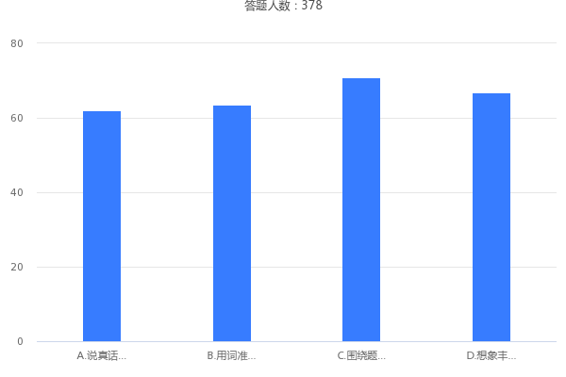
选项 | 回复情况
A.说真话,抒真情 | 234
B.用词准确,语句通顺 | 240
C.围绕题目写,不跑题 | 268
D.想象丰富,有新意 | 253
回答人数378

Q16:你写作文时喜欢
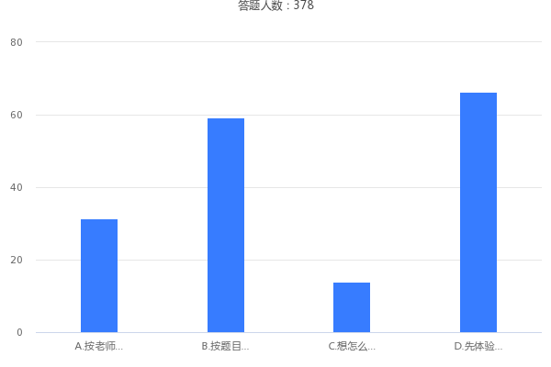
选项 | 回复情况
A.按老师的要求写 | 119
B.按题目要求写 | 224
C.想怎么写就怎么写 | 53
D.先体验作文情境，再进行写作 | 251
回答人数378

Q17:我想提高自己的作文水平,我希望
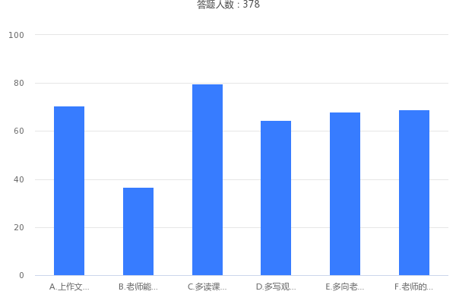
选项 | 回复情况
A.上作文课专心听讲 | 267
B.老师能发现我的优点 | 139
C.多读课外书 | 302
D.多写观察日记 | 244
E.多向老师,同学请教 | 257
F.老师的教学生动、有趣 | 261
回答人数378
Q18:每次布置作文时，你希望老师
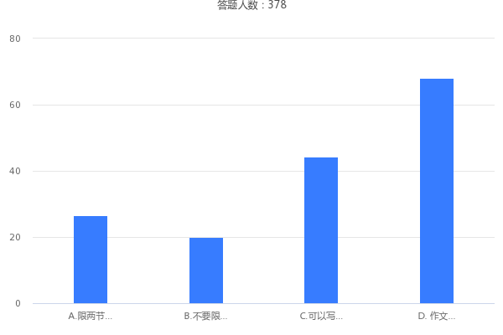
选项 | 回复情况
A.限两节课内完成 | 100
B.不要限时完成 | 76
C.可以写小作文（片段） | 167
D. 作文课前先将任务和要求交好底，学生课余时可作准备 | 257
回答人数378

Q19:针对作文教学，你对自己的语文老师有什么建议？请你大胆地说出来。
出现频率较高的答案：1、可以多与学生面对面交流，给予建议；2、多些素材，能有方法写作文；3、希望老师多给点素材建议方法与选素材的准确度；4、更生动有趣的交流；指出我的问题所在，带我进入想象空间；5、希望老师多开展一些活动，来提高写作水平；6、给充足时间构思；7、让学生对不同的作文进行点评；8、让我们多多练习片段作文 帮我们创设情境让我们有事可写有情可抒；9、希望老师在教学的时候，能讲一些与课文有关的新近新闻或轶事，增加我们的知识获取量；10.将学生带入作文情景中；11、可以多读一些别人的优秀作文 我们可以多学习一些……

